**TRƯỜNG THPT ĐỨC HỢP TỔ CHỨC CUỘC THI SÁNG TẠO ĐỒ DUNG HỌC TẬP DÀNH CHO HỌC SINH NĂM HỌC 2024-2025**

**Người viết**

**VŨ THỊ MẾN**

Với mục tiêu thực hiện có hiệu quả chương trình giáo dục phổ thông 2018; góp phần đẩy mạnh các phong trào thi đua trong trường học, khuyến khích động viên, tạo cơ hội để học sinh tự học và sáng tạo; vào 14h 00 ngày 22/3/2025 Trường THPT Đức Hợp đã tổ chức thành công cuộc thi cuộc thi “***Thiết kế sản phẩm học tập, sản phẩm Stem năm 2025***”.

Tham dự cuộc thi gồm có 23 sản phẩm của các lớp với các đồ dùng đẹp mắt, sáng tạo, có giá trị áp dụng vào nhiều môn học. Các sản phẩm này là đồ dùng do các học sinh tự làm, được giới thiệu cách sử dụng một cách sinh động, hấp dẫn. Cuộc thi là một sự kiện sáng tạo, nơi học sinh có cơ hội thể hiện khả năng sáng tạo của mình trong việc tạo ra các đồ dùng học tập trực quan sinh động và dễ hình dung nắm bắt nội dung kiến thức liên quan đến sản phẩm mình thiết kế. Đa phần các đồ dùng học tập, các sản phẩm stem được tận dụng, tái chế lại từ các nguyên vật liệu như bìa cát tông, các thẻ tre, que kem, ống nhựa... Những thiết bị đồ dùng dự thi mang những đặc trưng khác nhau, song điểm chung là tính ứng dụng, tiết kiệm, thẩm mĩ. Sau đây là một số hình ảnh nổi bật của cuộc thi:

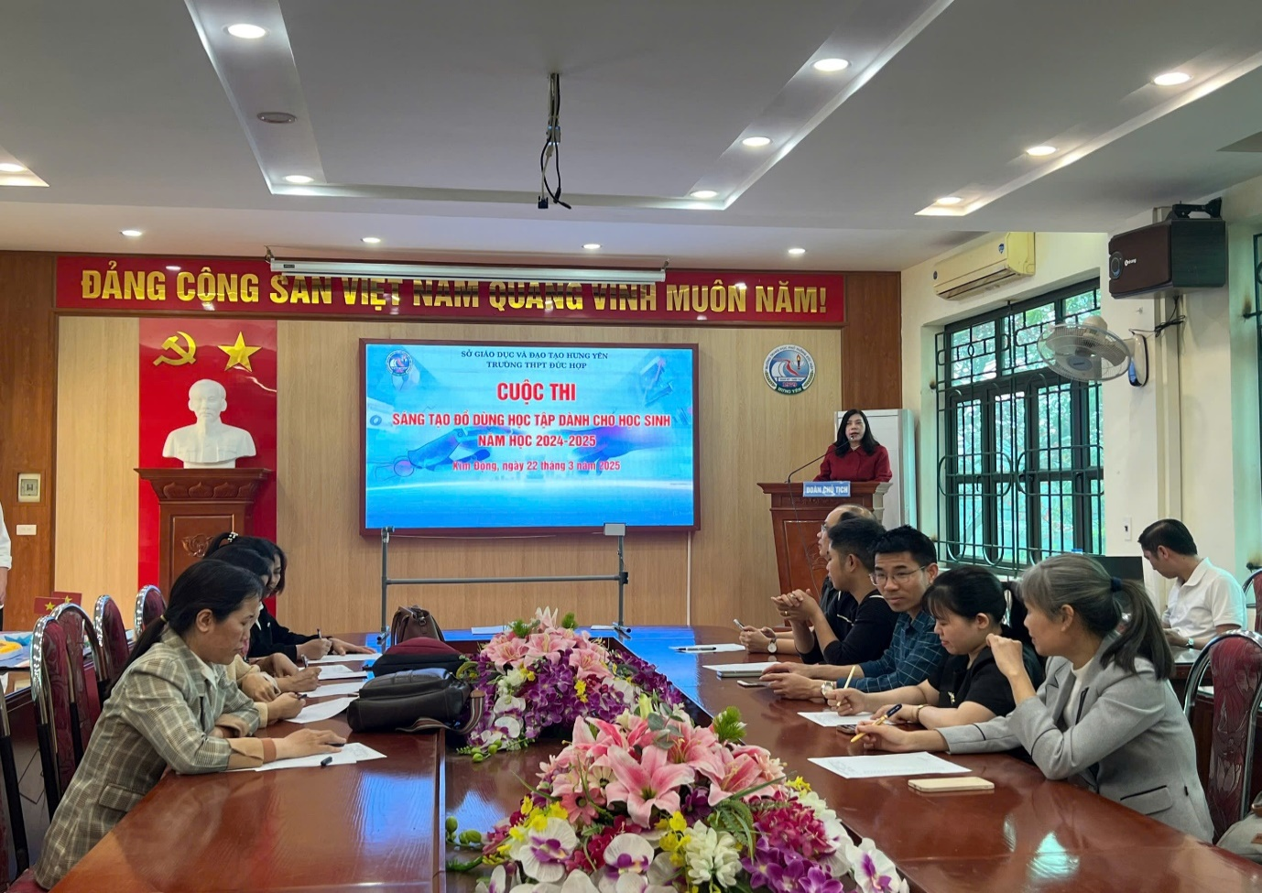

*Đồng chí Nguyễn Thị Én – Phó Hiệu trưởng lên phát biểu khai mạc cuộc thi*

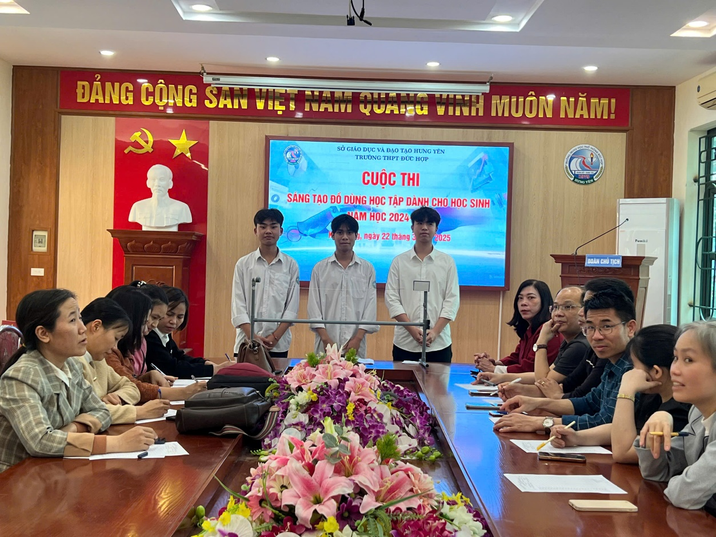

*Bộ thí nghiệm tạo sóng – Lớp 11A5*

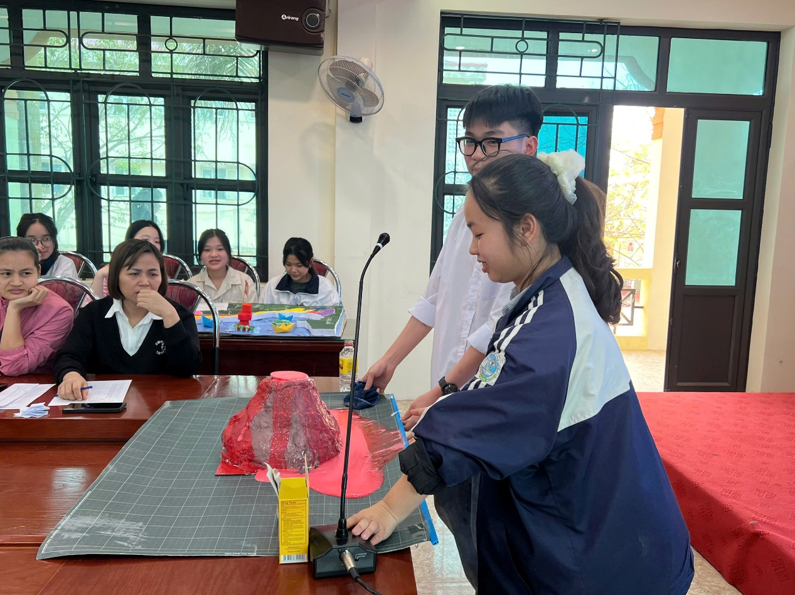

*Mô hình núi lửa – Lớp 12A7*

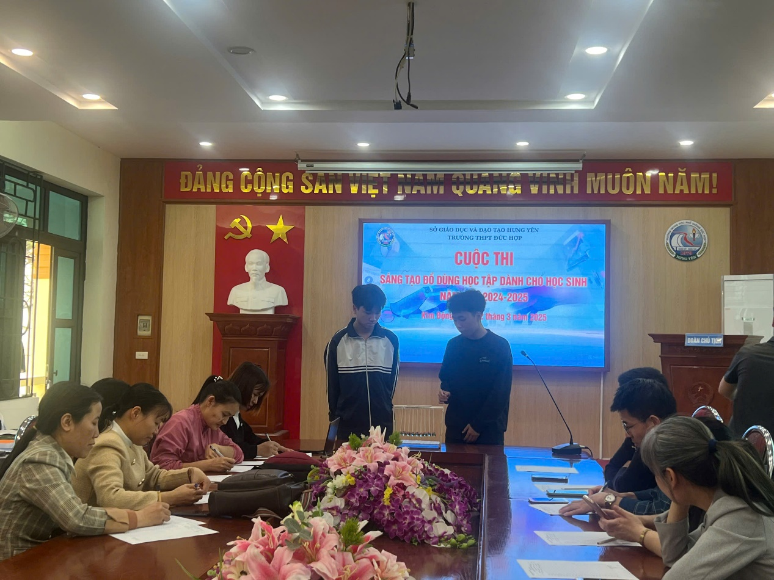

*Mô hình bảo toàn năng lượng – Lớp 12A3*

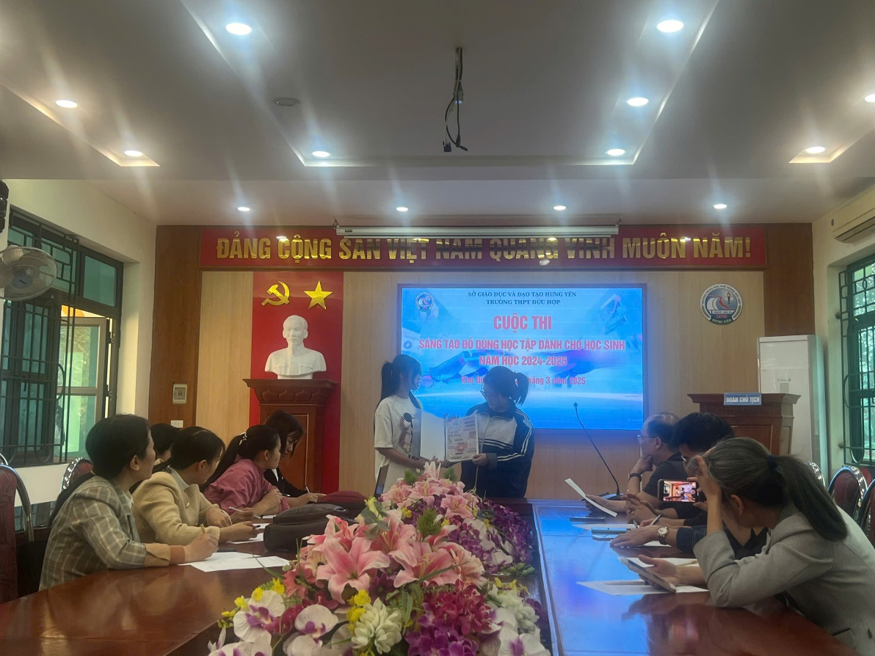

*Sổ tay lịch sử - Lớp 11A7*

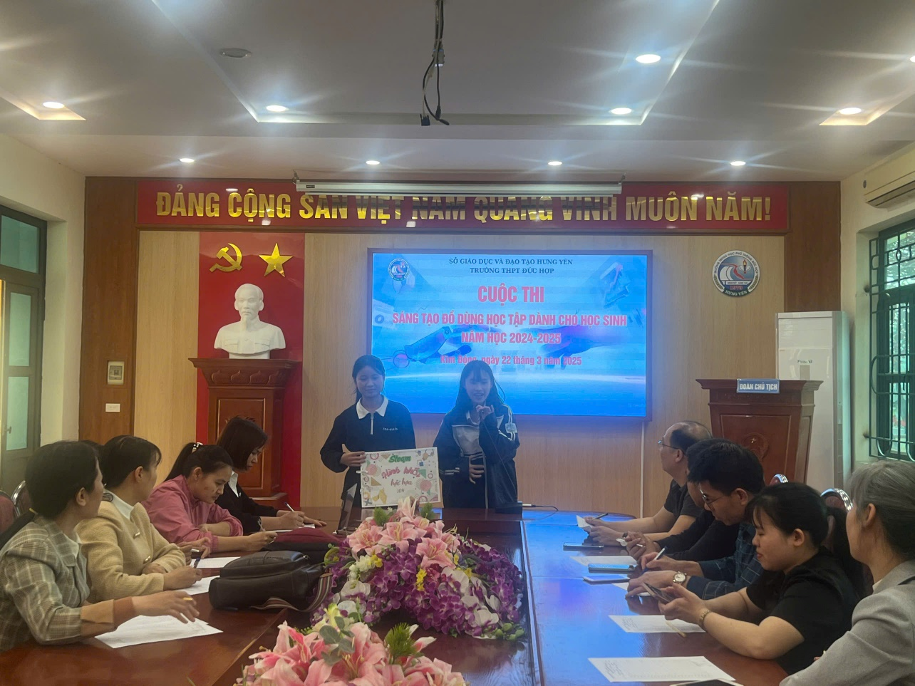

*Hình họa môn toán – Lớp 10H*

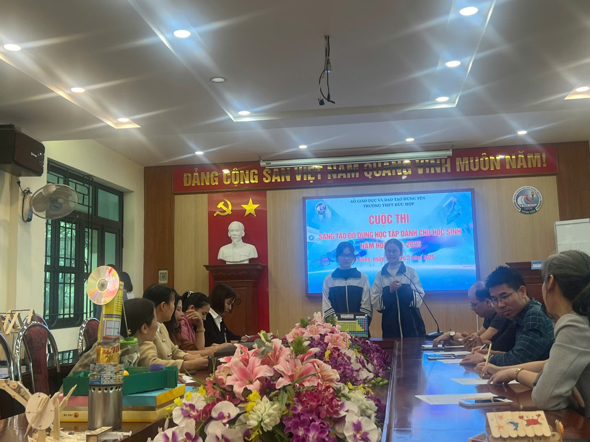

*Bảng tuần hoàn nam châm – Lớp 10I*

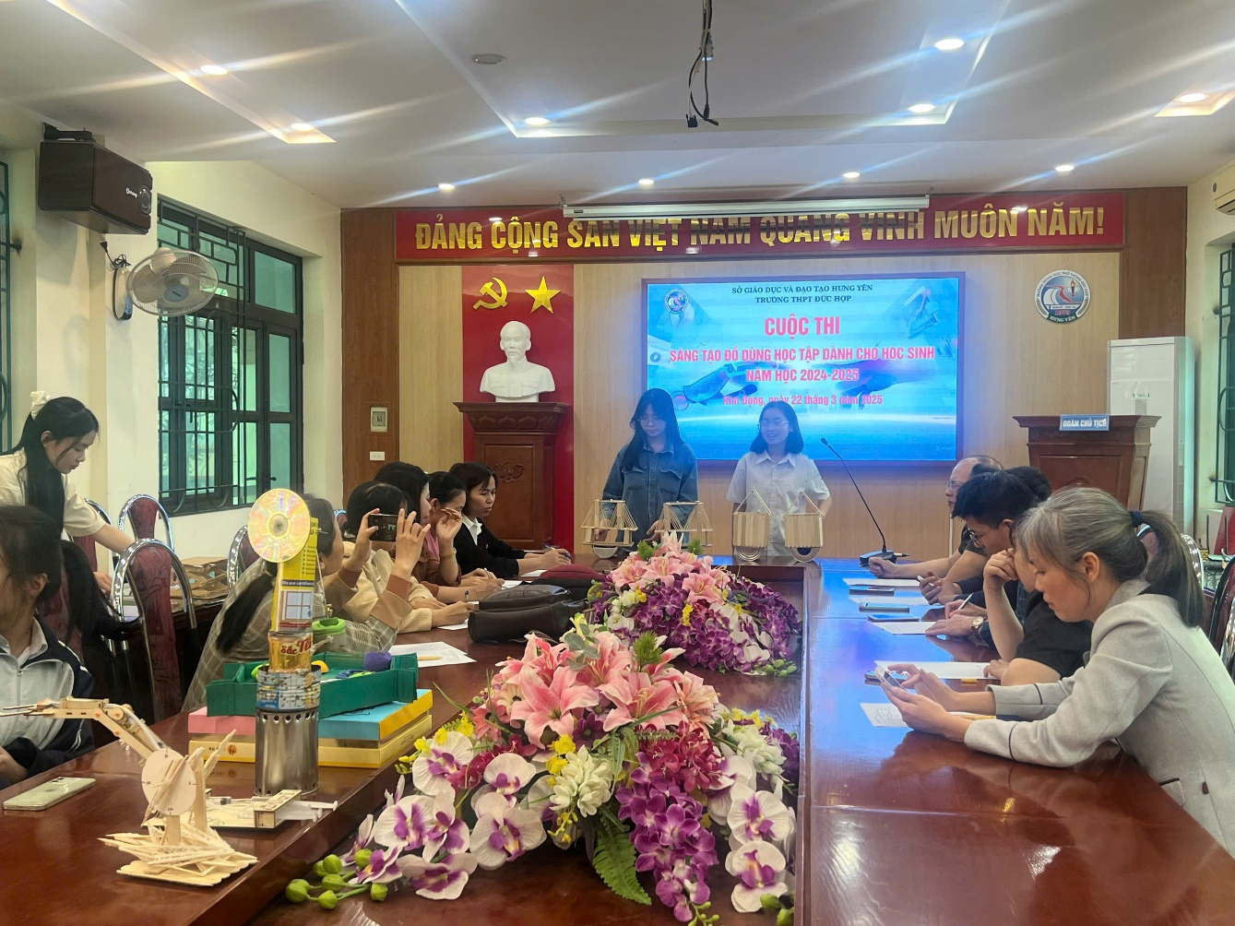

*Mô hình lò xo giảm chấn – Lớp 11A2*